Rapport de laboratoire : Application web avancées, Angular JS 2 et Symfony

# Fonctionnement

L’application est constituée de deux grosses parties, le front-end réalisé avec AngularJs 2 et le back-end réalisé avec Symfony. Au lancement de l’application, l’utilisateur arrive sur la vue « Dashboard ». Cette vue est composée de plusieurs composant qui permettent chacun d’avoir une interaction avec l’application. Le premier composant permet de navigué entre la vue « Dashboard » et la vue « Auteurs » ensuite un autre composant permet à l’utilisateur d’accéder plus rapidement aux détails des auteurs affichés. Si l’utilisateur clique sur le bouton « Auteurs », il accède à la vue « Auteurs » qui est composée du composant de navigation entre les deux vues principales et d’un composant qui affiche la liste complète des Auteurs. L’utilisateur peut alors ajouter un auteur, en supprimer un ou accéder au détail d’un auteur. Quand l’utilisateur accède au détail d’un auteur, il peut modifier les informations concernant l’auteur en question. Du coté back-end, l’application envoi des requêtes qui sont reçue et qui reçoivent une réponse grâce au contrôleur. Les informations concernant les auteurs sont stockées dans la base de données.

# Le code

Coté serveur(back-end) :

* L’entité : elle sert à définir la définition d’un auteur du coté serveur. Dans le cas présent, il définit qu’un auteur est définit par un id, un nom et un mail.

<?php

// Cette entité déclare la classe Auteur du coté serveur de l'application

**namespace** ListeAuteurBundle\Entity;

/**

* Auteur

*/

**class** Auteur

{

/**

* @var int

*/

**private** $id;

/**

* @var string

*/

**private** $nom;

/**

* @var string

*/

**private** $mail;

/**

* Get id

*

* @return int

*/

**public** **function** getId()

{

**return** $this->id;

}

/**

* Set nom

*

* @param string $nom

*

* @return Auteur

*/

**public** **function** setNom($nom)

{

$this->nom = $nom;

**return** $this;

}

/**

* Get nom

*

* @return string

*/

**public** **function** getNom()

{

**return** $this->nom;

}

/**

* Set mail

*

* @param string $mail

*

* @return Auteur

*/

**public** **function** setMail($adresse)

{

$this->**mail** = $adresse;

**return** $this;

}

/**

* Get adresse

*

* @return string

*/

**public** **function** getMail()

{

**return** $this->**mail**;

}

}

* Le controller : son rôle est de décrire les actions à effectuer lorsqu’on lui fait une requête. GET,POST, PUT, DELETE.

<?php

// src/ListeAuteurBundle/Controller/AdvertController.php

**namespace** ListeAuteurBundle\Controller;

**use** ListeAuteurBundle\Entity\Auteur;

**use** Symfony\Bundle\FrameworkBundle\Controller\Controller;

**use** Symfony\Component\HttpFoundation\JsonResponse;

**use** Symfony\Component\HttpFoundation\Request;

**use** Sensio\Bundle\FrameworkExtraBundle\Configuration\Route;

**use** Sensio\Bundle\FrameworkExtraBundle\Configuration\Method;

**class** AdvertController **extends** Controller

{

**public** **function** indexAction()

{

$content = $this->get('templating')->render('ListeAuteurBundle:Advert:index.html.twig');

**return** **new** Response($content);

$Auteurs = **new** Auteur;

}

/**

* @Route("/api/auteur")

* @Method("GET")

*/

//cette fonction est la fonction qui est appelée lorsque l'API reçoit une requête GET

**public** **function** getAction()

{

//récupération de tous les auteurs dans la variable $auteurs

$em = $this->getDoctrine()->getManager();

$auteurs = $em->getRepository('ListeAuteurBundle:Auteur')->findAll();

//Construction et envoie de la réponse

$results = **array**();

**foreach** ($auteurs **as** $auteur) {

$results[] = **array**(

'id' => $auteur->getId(),

'nom' => $auteur->getNom(),

'mail' => $auteur->getMail()

);

}

**return** **new** JsonResponse($results);

}

/**

* @Route("/api/auteur/{id}")

* @Method("GET")

*/

//cette fonction est la fonction qui est appelée lorsque l'API reçoit une requête GET

**public** **function** getAuteurAction($id)

{

//récupération de l'auteur dont l'ID est $id dans la variable $auteur

$em = $this->getDoctrine()->getManager();

$auteur = $em->getRepository('ListeAuteurBundle:Auteur')->findOneById($id);

//Construction et envoie de la réponse

$result = **array**();

**if** ($auteur) {

$result = **array**(

'id' => $auteur->getId(),

'nom' => $auteur->getNom(),

'mail' => $auteur->getMail()

);

}

**return** **new** JsonResponse($result);

}

/**

* @Route("/api/auteur")

* @Method("POST")

*/

//cette fonction est la fonction qui est appelée lorsque l'API reçoit une POST

**public** **function** postAction(Request $request)

{

//récupération du nom et du mail de l'auteur reçu via la requête

$nom = $request->get('nom');

$mail = $request->get('mail');

//Création de l'auteur avec son nom et de son mail

$auteur = **new** Auteur();

$auteur->setNom($nom)

->setMail($mail);

//stockage de l'auteur dans la base de données

$em = $this->getDoctrine()->getManager();

$em->persist($auteur);

$em->**flush**();

//Construction et envoie de la réponse

**return** **new** JsonResponse(**array**(

'id' => $auteur->getId(),

'nom' => $auteur->getNom(),

'mail' => $auteur->getMail()

));

}

/**

* @Route("/api/auteur/{id}")

* @Method("DELETE")

*/

//cette fonction est la fonction qui est appelée lorsque l'API reçoit une requête DELETE

**public** **function** delAction($id)

{

//Récupération de l'auteur dont l'ID est $id dans la variable $auteur

$em = $this->getDoctrine()->getManager();

$auteur = $em->getRepository('ListeAuteurBundle:Auteur')->findOneById($id);

$em->remove($auteur);//Suppression des données de l'auteur $auteur

$em->**flush**();

//Construction et envoie de la réponse

**return** **new** JsonResponse(**array**());

}

/**

* @Route("/api/auteur")

* @Method("PUT")

*/

//cette fonction est la fonction qui est appelée lorsque l'API reçoit une requête PUT

**public** **function** putAction(Request $request)

{

//récupération de l'id, du nom et du mail de l'auteur reçu via la requête

$id = $request->get('id');

$nom = $request->get('nom');

$mail = $request->get('mail');

//Modification du nom et du mail de l'auteur dont l'id est $id

$em = $this->getDoctrine()->getManager();

$auteur = $em->getRepository('ListeAuteurBundle:Auteur')->findOneById($id);

$auteur->setNom($nom)

->setMail($mail);

$em->**flush**();

//Construction et envoie de la réponse

**return** **new** JsonResponse(**array**(

'id' => $auteur->getId(),

'nom' => $auteur->getNom(),

'mail' => $auteur->getMail()

));

}

}

# Le routage : ce fichier définit que l’accès au chemin /auteur envoi vers le controller.

**liste_auteur_homepage**:

**path**: /

**defaults**: { _controller: ListeAuteurBundle:Default:index }

**hello_the_world**:

**path**: /hello-world

**defaults**: { _controller: ListeAuteurBundle:Advert:index }

**auteur**:

**path**: /auteur

**defaults**: {_controller: ListeAuteurBundle:Advert:index }

Coté utilisateur(front-end) :

# Index.html : Il s’agit de la première page que l’utilisateur voit. Le reste de l’application viendra modifier le contenu de cette page dans la balise <my-app>

<!DOCTYPE html>

<html>

<head>

<script>document.write**(**'<base href="' **+** document.location **+** '" />'**);**</script>

<title>**Gestion des auteurs**</title>

<meta name=**"viewport"** content=**"width=device-width, initial-scale=1"**>

<link rel=**"stylesheet"** href=**"styles.css"**>

<!-- Polyfills for older browsers -->

<script src=**"https://unpkg.com/core-js/client/shim.min.js"**></script>

<script src=**"https://unpkg.com/zone.js@0.6.25?main=browser"**></script>

<script src=**"https://unpkg.com/reflect-metadata@0.1.8"**></script>

<script src=**"https://unpkg.com/systemjs@0.19.39/dist/system.src.js"**></script>

<script src=**"https://cdn.rawgit.com/angular/angular.io/b3c65a9/public/docs/_examples/_boilerplate/systemjs.config.web.js"**></script>

<script>

System.import**(**'app'**).*catch*(*function*(**err**){** console.error**(**err**);** **});**

</script>

</head>

<body>

<my-app><a>**Chargement...**</a></my-app>

</body>

</html>

<!--

Copyright 2016 Google Inc. All Rights Reserved.

Use of this source code is governed by an MIT-style license that

can be found in the LICENSE file at http://angular.io/license

-->

# App.module.ts : Ce script permet de définir les modules et les composants qui vont être utilisé par l’application.

**import** './rxjs-extensions'**;**

**import** **{** NgModule **}** **from** '@angular/core'**;**

**import** **{** BrowserModule **}** **from** '@angular/platform-browser'**;**

**import** **{** FormsModule **}** **from** '@angular/forms'**;**

**import** **{** HttpModule **}** **from** '@angular/http'**;**

**import** **{** AppRoutingModule **}** **from** './app-routing.module'**;**

// Imports for loading & configuring the in-memory web api

**import** **{** InMemoryWebApiModule **}** **from** 'angular-in-memory-web-api'**;**

**import** **{** InMemoryDataService **}** **from** './in-memory-data.service'**;**

**import** **{** AppComponent **}** **from** './app.component'**;**

**import** **{** DashboardComponent **}** **from** './dashboard.component'**;**

**import** **{** HeroesComponent **}** **from** './heroes.component'**;**

**import** **{** HeroDetailComponent **}** **from** './hero-detail.component'**;**

**import** **{** HeroService **}** **from** './hero.service'**;**

@NgModule**({**

imports**:** **[**

BrowserModule**,**

FormsModule**,**

HttpModule**,**

AppRoutingModule

**],**

declarations**:** **[**

AppComponent**,**

DashboardComponent**,**

HeroDetailComponent**,**

HeroesComponent

**],**

providers**:** **[** HeroService **],**

bootstrap**:** **[** AppComponent **]**

**})**

**export** **class** AppModule **{** **}**

/*

Copyright 2016 Google Inc. All Rights Reserved.

Use of this source code is governed by an MIT-style license that

can be found in the LICENSE file at http://angular.io/license

*/

# App.component.ts : voici le composant qui gère l’affichage du titre et des deux boutons (Menu et Auteurs)

**import** **{** Component **}** **from** '@angular/core'**;**

@Component**({**

moduleId**:** module**.**id**,**

selector**:** 'my-app'**,**

template**:** `

<h1>{{title}}</h1>

<nav>

<a routerLink="/dashboard" routerLinkActive="active">Menu</a>

<a routerLink="/heroes" routerLinkActive="active">Auteurs</a>

</nav>

<router-outlet></router-outlet>

`**,**

styleUrls**:** **[**'app.component.css'**]**

**})**

**export** **class** AppComponent **{**

title **=** 'Gestion des auteurs'**;**

**}**

/*

Copyright 2016 Google Inc. All Rights Reserved.

Use of this source code is governed by an MIT-style license that

can be found in the LICENSE file at http://angular.io/license

*/

# Dashboard.component.ts : Ce composant gère l’affichage des utilisateurs mis en valeur quand on arrive sur la première page de l’application.

**import** **{** Component**,** OnInit **}** **from** '@angular/core'**;**

**import** **{** Hero **}** **from** './hero'**;**

**import** **{** HeroService **}** **from** './hero.service'**;**

@Component**({**

moduleId**:** module**.**id**,**

selector**:** 'my-dashboard'**,**

templateUrl**:** 'dashboard.component.html'**,**

styleUrls**:** **[** 'dashboard.component.css' **]**

**})**

**export** **class** DashboardComponent **implements** OnInit **{**

heroes**:** Hero**[]** **=** **[];**

**constructor(private** heroService**:** HeroService**)** **{** **}**

ngOnInit**():** **void** **{**

**this.**heroService**.**getHeroes**()**

**.**then**(**heroes **=>** **this.**heroes **=** heroes**.**slice**(**1**,** 5**));**

**}**

**}**

/*

Copyright 2016 Google Inc. All Rights Reserved.

Use of this source code is governed by an MIT-style license that

can be found in the LICENSE file at http://angular.io/license

*/

# Hero.ts : cette classe définit l’auteur du coté client.

**export** **class** Hero **{**

id**:** number**;**

nom**:** string**;**

mail**:** string**;**

**}**

/*

Copyright 2016 Google Inc. All Rights Reserved.

Use of this source code is governed by an MIT-style license that

can be found in the LICENSE file at http://angular.io/license

*/

# Hero.service.ts : Ce script définit les fonctions qui concernent les auteurs. C’est dans ce script que l’on retrouve les requêtes vers l’API

**import** **{** Injectable **}** **from** '@angular/core'**;**

**import** **{** Headers**,** Http**,** URLSearchParams **}** **from** '@angular/http'**;**

**import** 'rxjs/add/operator/toPromise'**;**

**import** **{** Hero **}** **from** './hero'**;**

@Injectable**()**

**export** **class** HeroService **{**

**private** headers **=** **new** Headers**({**'Content-Type'**:** 'application/x-www-form-urlencoded'**});**

**private** heroesUrl **=** 'http://localhost/my_project/web/app_dev.php/api/auteur'**;** // URL vers l'API de symfony

**constructor(private** http**:** Http**)** **{** **}**

getHeroes**():** Promise**<**Hero**[]>** **{** // cette fonction fait une requète GET pour récupérer tous les auteurs

**return** **this.**http

**.**get**(this.**heroesUrl**)**

**.**toPromise**()**

**.**then**(**response **=>** response**.**json**()** as Hero**)**

**.catch(this.**handleError**);**

**}**

getHero**(**id**:** number**):** Promise**<**Hero**>** **{** // cette fonction fait une requète GET en préçisant l'id de l'auteur que l'on souhaite récupérer

**const** url **=** `${this.heroesUrl}/${id}`**;**

**return** **this.**http**.**get**(**url**)**

**.**toPromise**()**

**.**then**(**response **=>** response**.**json**()** as Hero**)**

**.catch(this.**handleError**);**

**}**

**delete(**id**:** number**):** Promise**<void>** **{** //Cette fonction envoie une requète DELETE pour effacer les informations concernant l'auteur ciblé par son id

**const** url **=** `${this.heroesUrl}/${id}`**;**

**return** **this.**http**.delete(**url**,** **{**headers**:** **this.**headers**})**

**.**toPromise**()**

**.**then**(()** **=>** **null)**

**.catch(this.**handleError**);**

**}**

create**(**nom**:** string**,**mail**:** string**):** Promise**<**Hero**>** **{** // Cette fonction envoi une requète POST qui permet de créer un ateur

**let** **form** **=** **new** URLSearchParams**();**

**form.**set**(**'nom'**,** nom**);**

**form.**set**(**'mail'**,** mail**);**

**return** **this.**http

**.**post**(this.**heroesUrl**,** **form.**toString**(),** **{**headers**:** **this.**headers**})**

**.**toPromise**()**

**.**then**(**res **=>** res**.**json**())**

**.catch(this.**handleError**);**

**}**

update**(**hero**:** Hero**):** Promise**<**Hero**>** **{** // Cette fonction envoi une requète PUT qui permet de modifier les informations concernant un auteur

**let** **form** **=** **new** URLSearchParams**();**

**form.**set**(**'id'**,** hero**.**id**.**toString**());**

**form.**set**(**'nom'**,** hero**.**nom**);**

**form.**set**(**'mail'**,** hero**.**mail**);**

**return** **this.**http

**.**put**(this.**heroesUrl**,** **form.**toString**(),** **{**headers**:** **this.**headers**})**

**.**toPromise**()**

**.**then**(**res **=>** res**.**json**())**

**.catch(this.**handleError**);**

**}**

**private** handleError**(**error**:** any**):** Promise**<**any**>** **{**

console**.**error**(**'ERROR'**,** error**);** // for demo purposes only

**return** Promise**.**reject**(**error**.**message **||** error**);**

**}**

**}**

/*

Copyright 2016 Google Inc. All Rights Reserved.

Use of this source code is governed by an MIT-style license that

can be found in the LICENSE file at http://angular.io/license

*/

# Hero-detail.component.ts : Ce composant gère l’affichage de la vue détaillé des auteurs.

**import** 'rxjs/add/operator/switchMap'**;**

**import** **{** Component**,** OnInit **}** **from** '@angular/core'**;**

**import** **{** ActivatedRoute**,** Params **}** **from** '@angular/router'**;**

**import** **{** Location **}** **from** '@angular/common'**;**

**import** **{** Hero **}** **from** './hero'**;**

**import** **{** HeroService **}** **from** './hero.service'**;**

@Component**({**

moduleId**:** module**.**id**,**

selector**:** 'my-hero-detail'**,**

templateUrl**:** 'hero-detail.component.html'**,**

styleUrls**:** **[** 'hero-detail.component.css' **]**

**})**

**export** **class** HeroDetailComponent **implements** OnInit **{**

hero**:** Hero**;**

**constructor(**

**private** heroService**:** HeroService**,**

**private** route**:** ActivatedRoute**,**

**private** **location:** Location

**)** **{}**

ngOnInit**():** **void** **{**

**this.**route**.**params

**.**switchMap**((**params**:** Params**)** **=>** **this.**heroService**.**getHero**(+**params**[**'id'**]))**

**.**subscribe**(**hero **=>** **this.**hero **=** hero**);**

**}**

save**():** **void** **{**

**this.**heroService**.**update**(this.**hero**)**

**.**then**(()** **=>** **this.**goBack**());**

**}**

goBack**():** **void** **{**

**this.location.**back**();**

**}**

**}**

/*

Copyright 2016 Google Inc. All Rights Reserved.

Use of this source code is governed by an MIT-style license that

can be found in the LICENSE file at http://angular.io/license

*/

# Heroes.component.ts : Ce composant gère l’affichage des auteurs dans la vue auteurs.

**import** **{** Component**,** OnInit **}** **from** '@angular/core'**;**

**import** **{** Router **}** **from** '@angular/router'**;**

**import** **{** Hero **}** **from** './hero'**;**

**import** **{** HeroService **}** **from** './hero.service'**;**

@Component**({**

moduleId**:** module**.**id**,**

selector**:** 'my-heroes'**,**

templateUrl**:** 'heroes.component.html'**,**

styleUrls**:** **[** 'heroes.component.css' **]**

**})**

**export** **class** HeroesComponent **implements** OnInit **{**

heroes**:** Hero**[];**

selectedHero**:** Hero**;**

**constructor(**

**private** heroService**:** HeroService**,**

**private** router**:** Router**)** **{** **}**

getHeroes**():** **void** **{**

**this.**heroService

**.**getHeroes**()**

**.**then**(**heroes **=>** **this.**heroes **=** heroes**);**

**}**

add**(**nom**:** string**,** mail**:** string**):** **void** **{**

nom **=** nom**.**trim**();**

**if** **((!**nom**)&&(!**mail**))** **{** **return;** **}**

**this.**heroService**.**create**(**nom**,** mail**)**

**.**then**(**hero **=>** **{**

**this.**heroes**.**push**(**hero**);**

**this.**selectedHero **=** **null;**

**});**

**}**

**delete(**hero**:** Hero**):** **void** **{**

**this.**heroService

**.delete(**hero**.**id**)**

**.**then**(()** **=>** **{**

**this.**heroes **=** **this.**heroes**.**filter**(**h **=>** h **!==** hero**);**

**if** **(this.**selectedHero **===** hero**)** **{** **this.**selectedHero **=** **null;** **}**

**});**

**}**

ngOnInit**():** **void** **{**

**this.**getHeroes**();**

**}**

onSelect**(**hero**:** Hero**):** **void** **{**

**this.**selectedHero **=** hero**;**

**}**

gotoDetail**():** **void** **{**

**this.**router**.navigate([**'/detail'**,** **this.**selectedHero**.**id**]);**

**}**

**}**

/*

Copyright 2016 Google Inc. All Rights Reserved.

Use of this source code is governed by an MIT-style license that

can be found in the LICENSE file at http://angular.io/license

*/

# Capture d’écran

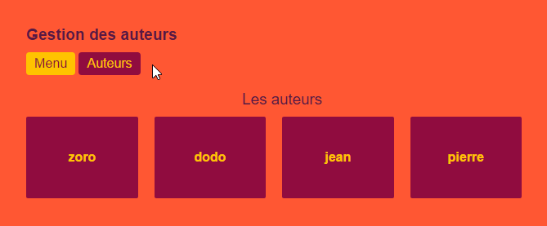

Figure Vue "Dashboard"

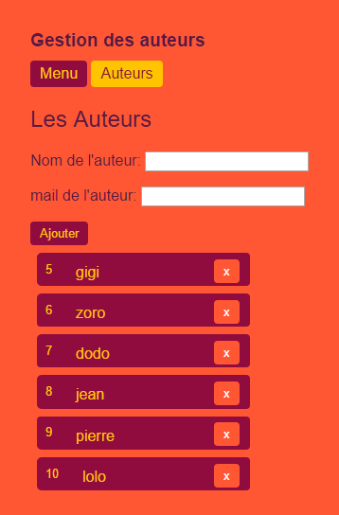

Figure Vue "Auteurs"

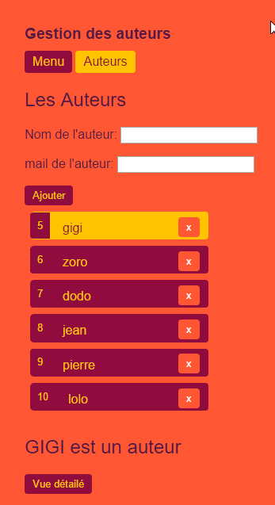

Figure Allons voir les détails de gigi en cliquant sur gigi puis sur Vue détaillé

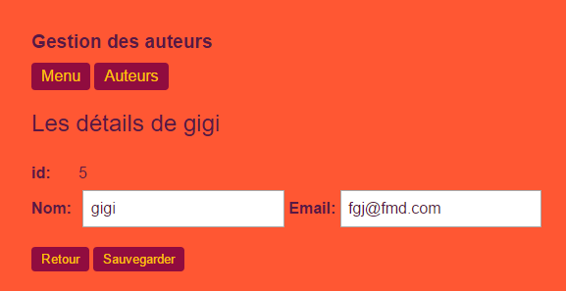

Figure Vue détaillé de gigi

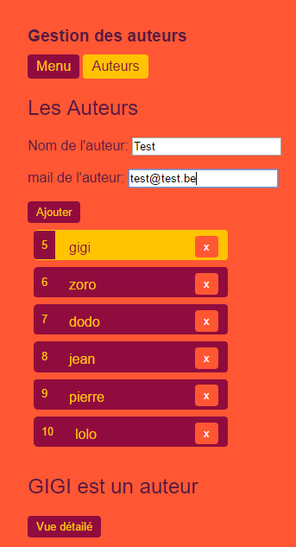

Figure Création d'un auteur

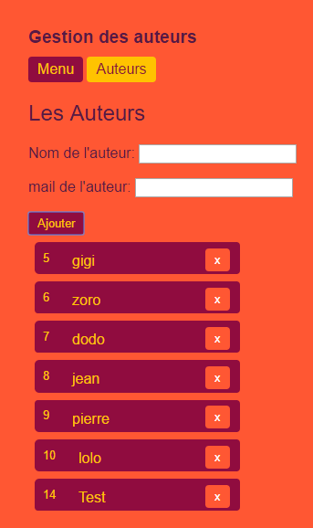

Figure L'auteur à été ajoutée avec succès

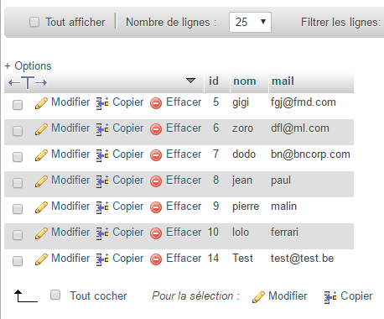

Figure Etat de la base de données avant suppression de l'auteur Test

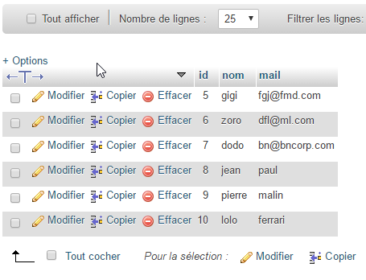

Figure Basse de données après suppression de l'auteur Test

# Conclusion

L’application est fonctionnelle et elle utilise bien la configuration front-end back-end demandé. Il reste néanmoins quelques détails à régler. Notamment j’aurai pu ajouté un prénom pour l’auteur. Il faudrait également vérifier les champs de texte lors de la création d’un auteur. Si l’utilisateur actualise sa page, l’application va planter il faut donc la relancé depuis la première page. J’ai essayé sans succès de trouver une solution à ce dernier problème. Pour les autres problèmes, il ne s’agit que d’amélioration et ils ne m’ont pas empêcher d’avoir compris le principe de fonctionnement de ce type d’application.

# Lien vers github :

Le projet Angular se trouve à la racine tandis que la partie Symfony se trouve dans le dossier my_project. Et utilise le bundle « ListeAuteurBundle ».

<https://github.com/guillaumeVerfaille/Angulars2JSApp>